УДК 621.822
ИССЛЕДОВАНИЕ РЕЖИМОВ НАНЕСЕНИЯ ПЛЕНОЧНЫХ АНТИФРИКЦИОННЫХ ПОКРЫТИЙ ОБЕСПЕЧИВАЮЩИХ ПОВЫШЕНИЕ ЭНЕРГОЭФФЕКТИВНОСТИ ПОДШИПНИКОВ СКОЛЬЖЕНИЯ

Новиков А.Н., Родичев А.Ю., Токмакова М.А.
Россия, г. Орёл, ОГУ имени И.С. Тургенева

В статье представлена информация по образованию пленочных антифрикционных покрытий на поверхностях трения. Приведены результаты анализа применяемых антифрикционных пленочных покрытий. Одной из главных проблем нанесения тонких пленочных покрытий является отсутствие технологических режимов, рекомендованных производителем. Описан состав пленочного антифрикционного покрытия. Представлены результаты экспериментальных исследований нанесения тонких пленочных покрытий. Выбран пневматический распылитель для нанесения тонких пленочных покрытий. Проведены серии экспериментов по выявлению технологических режимов нанесения тонких пленочных покрытий. Выполнен качественный и количественный анализ результатов нанесения тонких пленочных покрытий. Предложена функциональная схема нанесения антифрикционного пленочного покрытия. На основе выполненных выводов даны рекомендации по технологическим режимам нанесения тонких пленочных антифрикционных покрытий на модифицированную поверхность трения.
Ключевые слова: подшипник скольжения, энергоэффективность, пленочное покрытие, прочность, адгезия, антифрикционное покрытие.

Последнее время в узлах и механизмах часто используются модифицированные поверхности трения, которые представляют собой детали с различными видами покрытий. При этом такие детали очень часто представляют собой многослойные изделия, состоящие из стального основания с последующим нанесением на него покрытия [1]. Свойства покрытия зависят от материала и способа его нанесения. Необходимо учесть, что свойства наносимого покрытия должны полностью соответствовать условиям эксплуатации данной детали [2]. Применяемые при техническом обслуживании и ремонте машин покрытия, по своему назначению, принято подразделять на следующие основные группы: износостойкие, лакокрасочные, антифрикционные, коррозионно-стойкие, жаростойкие. В большинстве случаев при нанесении покрытий происходит изменение габаритных и присоединительных размеров. Размеры деталей увеличиваются на толщину наносимого слоя покрытия. Во многих случаях, это недопустимо [3], так как приводит к изменению технических параметров узлов и деталей.
Данную проблему позволяет решить применение новых материалов, в частности пленочных покрытий (толщина пленочного слоя составляет от 5 мкм до 30 мкм) которые позволяют значительно повысить работоспособность деталей машин.
Основная проблема заключается в том что, необходимо выбрать покрытие, которое будет выполнять свои функции, легко наноситься на поверхность изделия, не требуя сложных приспособлений и оборудования и при этом иметь высокую адгезионную прочность сцепления с основным металлом [4,5]. Обычно производитель не описывает технологический процесс нанесения покрытия. В прилагаемых к покрытиям документах не указаны основные режимы, которые влияют на трибологические свойства сформированного пленочного покрытий [6,7].
Пленочные антифрикционные покрытия после формирования на поверхностях трения являются твёрдыми на ощупь, по виду они похожи на лакокрасочные покрытия. Пленочные антифрикционные покрытия содержат твёрдые смазочные материалы в качестве пигментов, смолы в качестве связывающего вещества, а также жидкость-растворитель. В качестве пигментов преимущественно применяют дисульфид молибдена, графит и ПТФЭ. Состав пленочного антифрикционного покрытия представлен в виде схемы на рисунке 1.
Основополагающим фактором для обеспечения смазывающей способности покрытия в процессе эксплуатации, помимо выбора отдельного компонента, является также объемная концентрация пигментов в составе покрытия. Пленочные антифрикционные покрытия наносятся преимущественно методом распыления, на предварительно обезжиренные поверхности, также возможно нанесение галтованием, погружением в центрифугу, электростатическим и автоматическим методом распыления, нанесение печатным способом, вальцеванием с последующей сушкой при комнатной температуре или в печи.

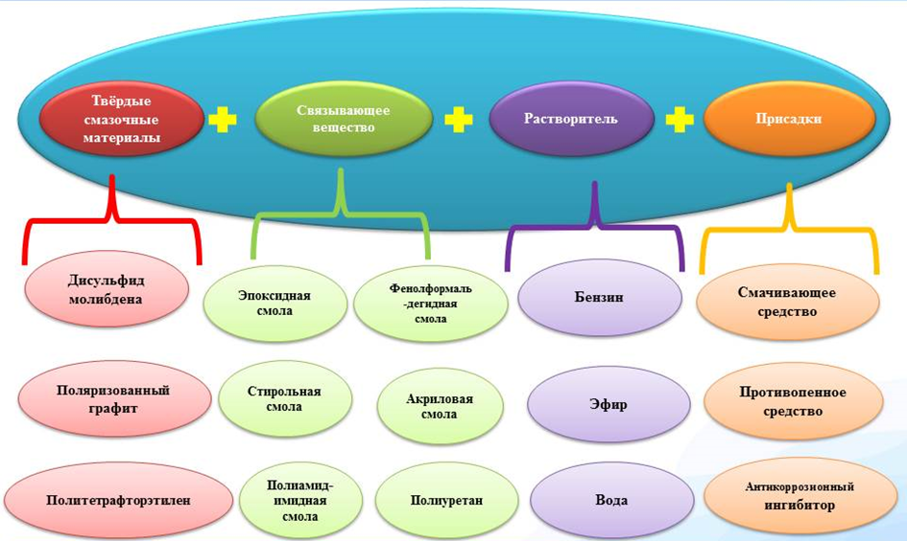
Рисунок 1 - Состав пленочного антифрикционного покрытия
Универсальным инструментом для нанесения пленочных антифрикционных покрытий является пневматический распылитель. Данный вид нанесения покрытий является наиболее простым и доступным. Работа данного инструмента заключается в том, что антифрикционный материал, подающийся в распылитель и выходящий из его сопла, разбивается на мелкие частицы потоком сжатого воздуха, «выстреливающего» с большой скоростью из отверстий воздушной головки. В результате образуется так называемый «факел», состоящий из частичек материала, движущихся по направлению к обрабатываемой детали или поверхности. Долетев до поверхности, частички оседают на ней, формируя покрытие. На качество нанесения данного покрытия в большей степени будет влиять процесс формирования «факела», который в свою очередь будет завесить от расстояния пневмораспылителя до детали и скорости выходного потока воздуха.
Был проведен натурный эксперимент по исследованию влияния дистанции и скорости на качество нанесённого покрытия (рисунок 2).
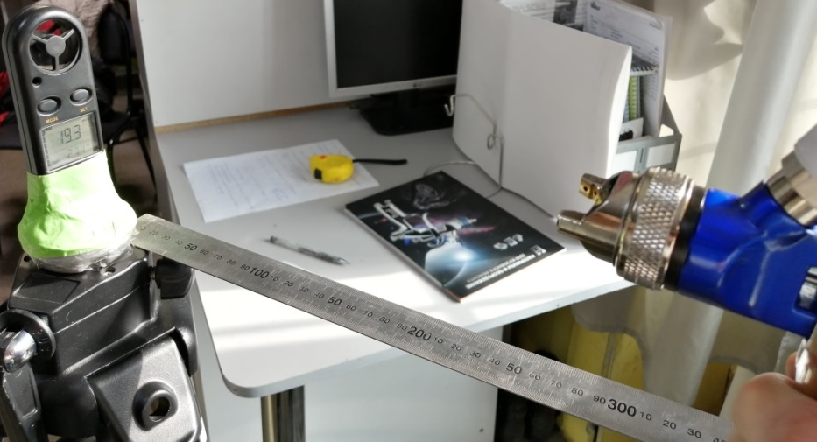
Рисунок 2 - Измерение скорости воздушного потока
Задачей эксперимента являлось получить оптимальные значения скорости воздуха и дистанции нанесения покрытия для получения качественного покрытия при его максимальном переносе. Для проведения эксперимента был подготовлен краскопульт Константа А. Наносимое пленочное антифрикционное покрытие на основе дисульфида молибдена (12%) с органическим связующим, отверждаемое при нормальной температуре. Измерение скорости воздушного потока производилось ареометром. Для установки ареометра и пневматического распылителя использовался штатив. Замеры расстояния проводились с помощью металлической линейки ГОСТ 427-75.
Оптимальные параметры нанесения пленочного антифрикционного покрытия определяли по отпечатку факела. При правильном подборе всех параметров, отпечаток факела должен представлять собой четкий, сильно вытянутый овал равномерно нанесенного пленочного покрытия (возможно, с небольшой размытостью краев). Его боковые стороны ровные, без каких-либо выступов и впадин, а нанесенный материал равномерно распределен по всей площади пятна.
В ходе проведённых экспериментов был получена функциональная схема нанесения антифрикционного пленочного покрытия, представленная в виде диаграммы на рисунке 3.
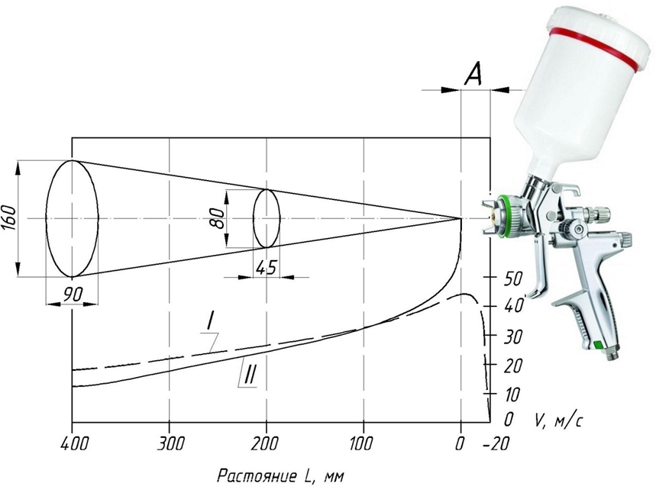
Рисунок 3 – диаграмма нанесения антифрикционного пленочного покрытия:
I – скорость воздуха; II – скорость частиц антифрикционного покрытия;
А – зона формирования «факела» и достижения максимальной скорости распыляемого покрытия
Представленный выше материал позволяет, что на изменение прочности сцепления доминирующее влияние оказывает изменение количественных значений величины дистанции нанесения покрытия. Вторым по значимости фактором, влияющим на прочность сцепления, является шероховатость поверхности. Угол нанесения покрытия оказывает наименьшее влияние на прочность сцепления. Оптимальное расстояние для формирования пленочных антифрикционных покрытий составляет 180 – 200 мм, при этом скорость воздуха при этом составляет 24 - 28 м/с. Отпечаток факела составил 80мм х 45мм.
Выше представленные материалы получены при работе над проектом в рамках Постановления Правительства РФ №218 «Создание цифровой системы мониторинга, диагностики и прогнозирования состояния технического оборудования с применением технологии искусственного интеллекта на базе отечественных аппаратных и программных средств», договор совместно с ЗАО «Электропривод и Силовая электроника» №4869-2081.

Список литературы
1. Газотермические покрытия из порошковых материалов. Справочник / Ю.С. .Борисов, Ю.А. Харламов, С.Л. Сидоренко, Е.Н. Ардатовская — Киев: Наукова думка, 1987
2. Порошковая металлургия и напыленные покрытия: Учебник для ВУЗов. В.Н. Анциферов, Г.В. Бобров, Л.К. Дружинин и др. — М.: Мет-я, 1987.
3. Ярошевич В.К., Белорецкий М.А. Антифрикционные покрытия из металлических порошков. — Минск: Наука и техника,1981. — 175 с.
4. Курбатова И.А. Технология, структура и свойства антифрикционных материалов на основе системы железо-медь, содержащих графит. Диссертация к.т.н.-М., 1986.
5. Кутьков A.A. Износостойкие и антифрикционные покрытия.— М.: Машиностроение, 1976. — 152 с.
6. Rodichev, A.Y., Sytin, A.V., Barabash, V.V., Technological increase of adhesion strength between anti-friction coating and base in bimetal fluid-film bearings / Solid State Phenomena: International Conference on Industrial Engineering, ICIE-2017. Volume 265 SSP, 2017, Pages 284-289.
7. Gorin A. V., Rodichev A. Y., Tokmakova M. A. 2019. Adhesive strength research of film antifriction coatings. Materials Today: Proceedings, Volume 19, Part 5, 2019, Pages 2329-23328.

Новиков Александр Николаевич, профессор кафедры сервиса и ремонта машин ОГУ имени И.С. Тургенева, E-mail: srmostu@mail.ru
Родичев Алексей Юрьевич, доцент кафедры сервиса и ремонта мешин ОГУ имени И.С. Тургенева, E-mail: rodfox@yandex.ru
Токмакова Мария Андреевна, аспирант ОГУ имени И.С. Тургенева, E-mail: gorin57@mail.ru

RESEARCH OF APPLICATION MODES OF FILM ANTIFRICTION COATINGS PROVIDING ENERGY EFFICIENCY OF SLIDING BEARINGS

Novikov A.N., Rodichev A.Y. Tokmakova M.A.
Russia, Orel, Orel State University named after I.S. Turgenev

The article presents a study of the adhesive strength of the adhesion of film antifriction coatings applied to multilayer plain bearings of rotor units. The process of forming a film antifriction coating is presented. An experiment to determine the adhesion strength of an antifriction film coating is considered. In the course of the experiment, a number of samples of various roughness were used, on which an antifriction film coating was applied. A qualitative assessment of the adhesion strength of the coating with the main antifriction layer was carried out. Conclusions are formulated about the adhesion strength of the film antifriction coating depending on the surface roughness and the initial processing of the main antifriction layer.
Keywords: sleeve bearing, energy efficiency, film coating, strength, adhesion, anti-friction coating.

Bibliography
1. Thermal gas coatings from powder materials. Reference / Yu.S. Borisov, Yu.A. Kharlamov, S.L. Sidorenko, E.N. Ardatovskaya - Kiev: Naukova Dumka, 1987.
2. Powder metallurgy and sprayed coatings: Textbook for universities. V.N. Antsiferov, G.V. Bobrov, L.K. Druzhinin et al. - M .: Met-ya, 1987.
3. Yaroshevich V.K., Beloretskiy M.A. Anti-friction coatings made of metal powders. - Minsk: Science and Technology, 1981. - 175 p.
4. Kurbatova I.A. Technology, structure and properties of antifriction materials based on the iron-copper system, containing graphite. Ph.D. thesis - M., 1986.
5. Kutkov A.A. Wear-resistant and antifriction coatings. - M .: Mashinostroenie, 1976. - 152 p.
6. Rodichev, A.Y., Sytin, A.V., Barabash, V.V., Technological increase of adhesion strength between anti-friction coating and base in bimetal fluid-film bearings / Solid State Phenomena: International Conference on Industrial Engineering, ICIE-2017. Volume 265 SSP, 2017, Pages 284-289.
7. Gorin A. V., Rodichev A. Y., Tokmakova M. A. 2019. Adhesive strength research of film antifriction coatings. Materials Today: Proceedings, Volume 19, Part 5, 2019, Pages 2329-23328.

Novikov Alexandr Nikolaevich, professor of the department “Mechatronics, Mechanics and Robotics”, Orel State University named after I.S. Turgenev, E-mail: srmostu@mail.ru
Rodichev Aleksei Yrievich, associate professor of the department “Mechatronics, Mechanics and Robotics”, Orel State University named after I.S. Turgenev, E-mail: rodfox@yandex.ru
Tokmakova Maria Andreevna, graduate student, Orel State University named after I.S. Turgenev, E-mail: gorin57@mail.ru

